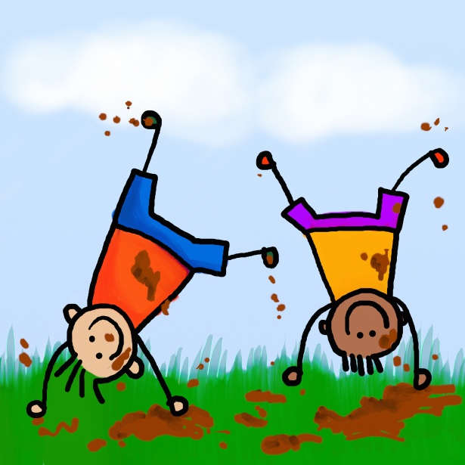
Vergroening in Deurne:

Goed nieuws! Onze speelplaats wordt vernieuwd. Zo stilaan wordt er wat meer groen zichtbaar en er staat nog meer in de startblokken

- Voor de werken:

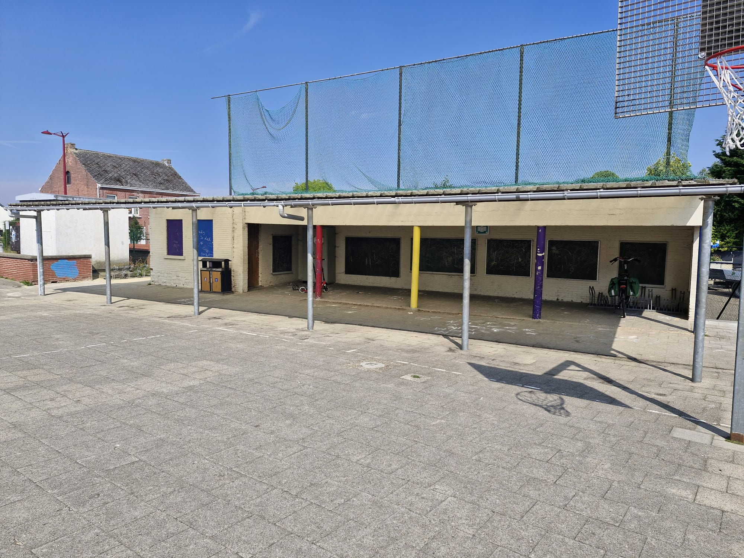

- Fase 1: Het afdak werd weggehaald.

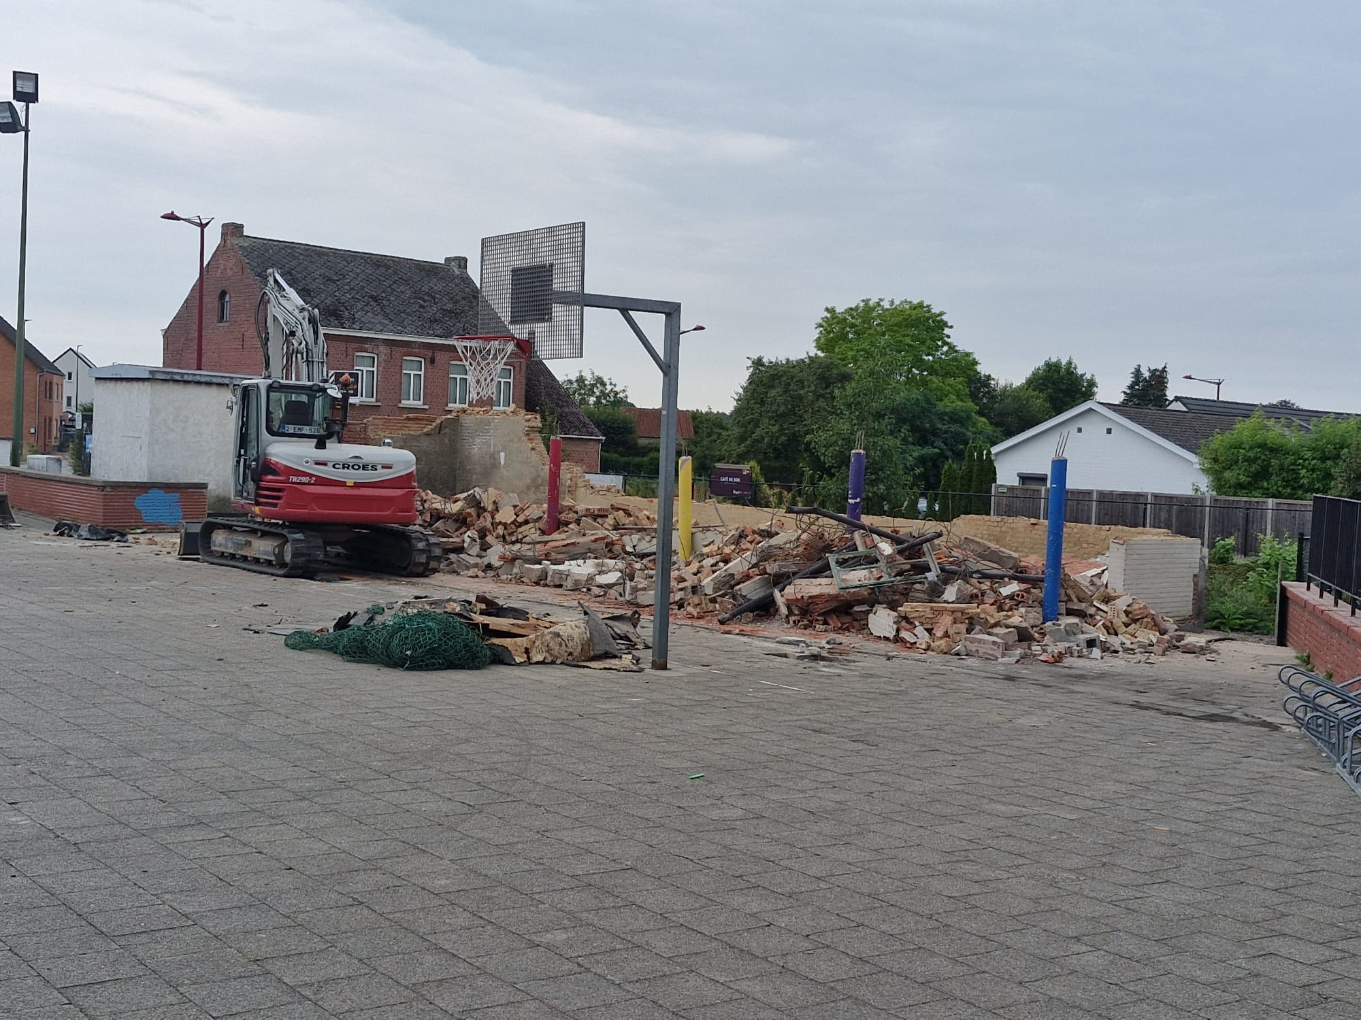

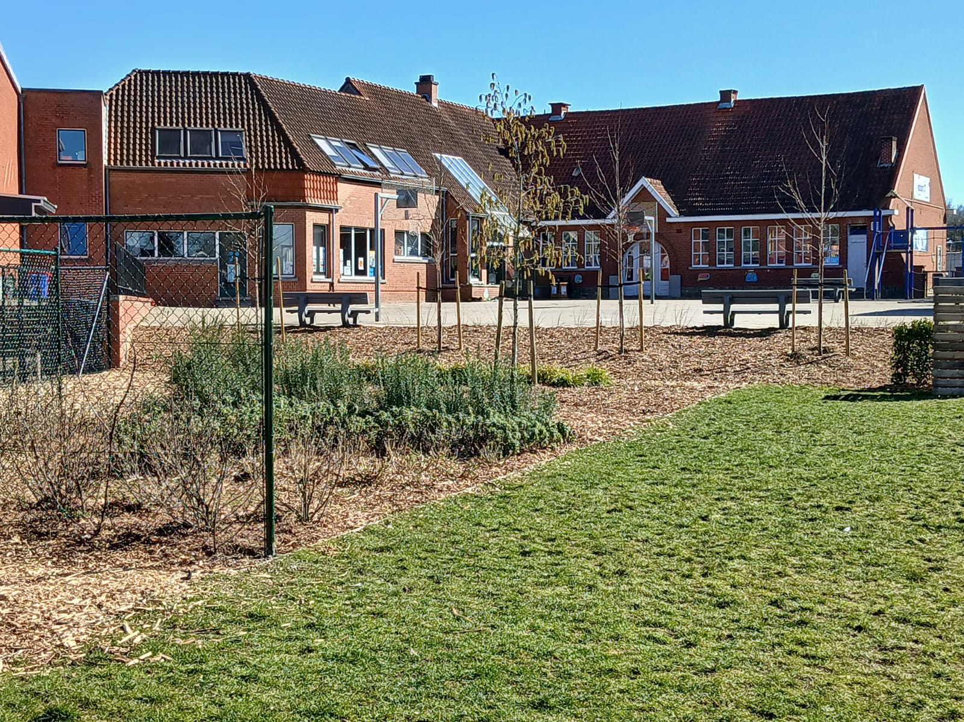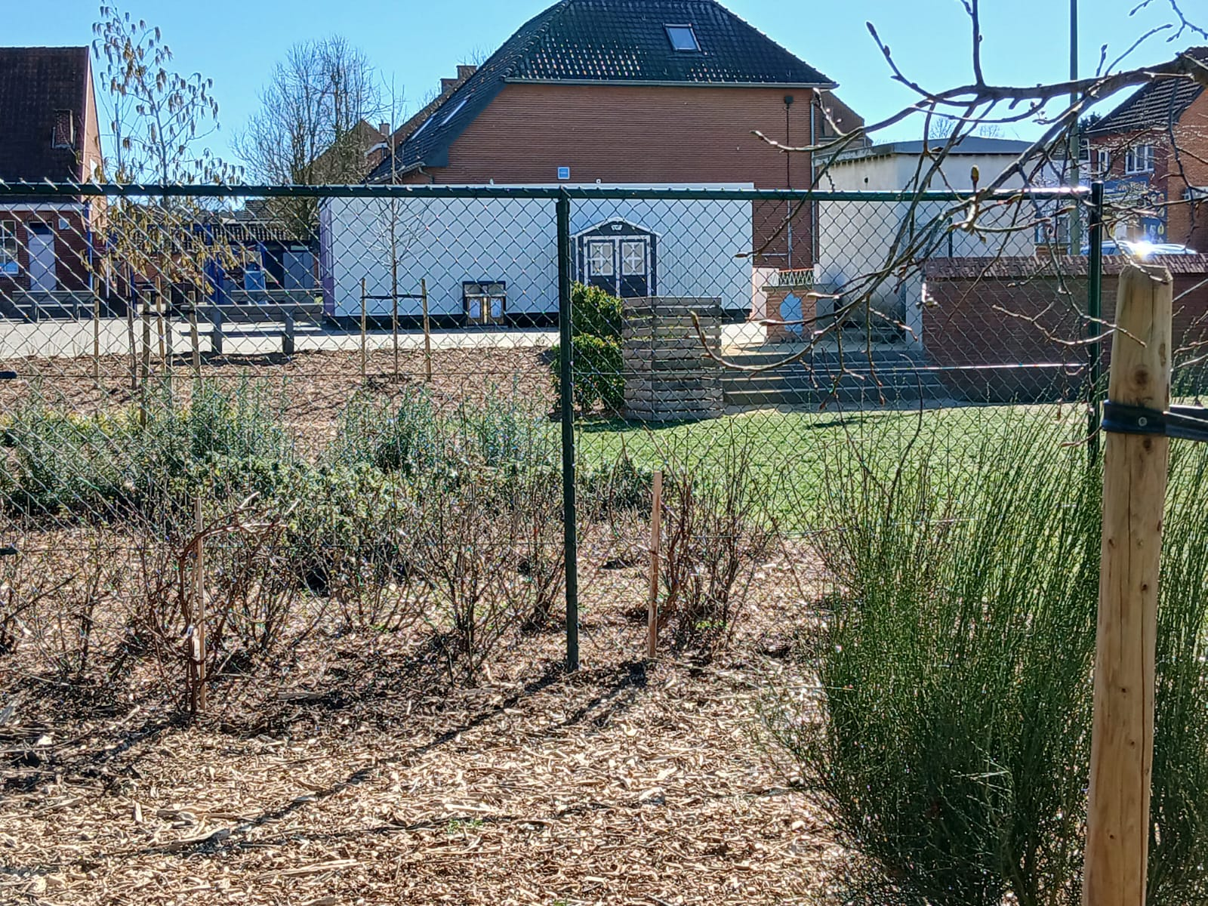

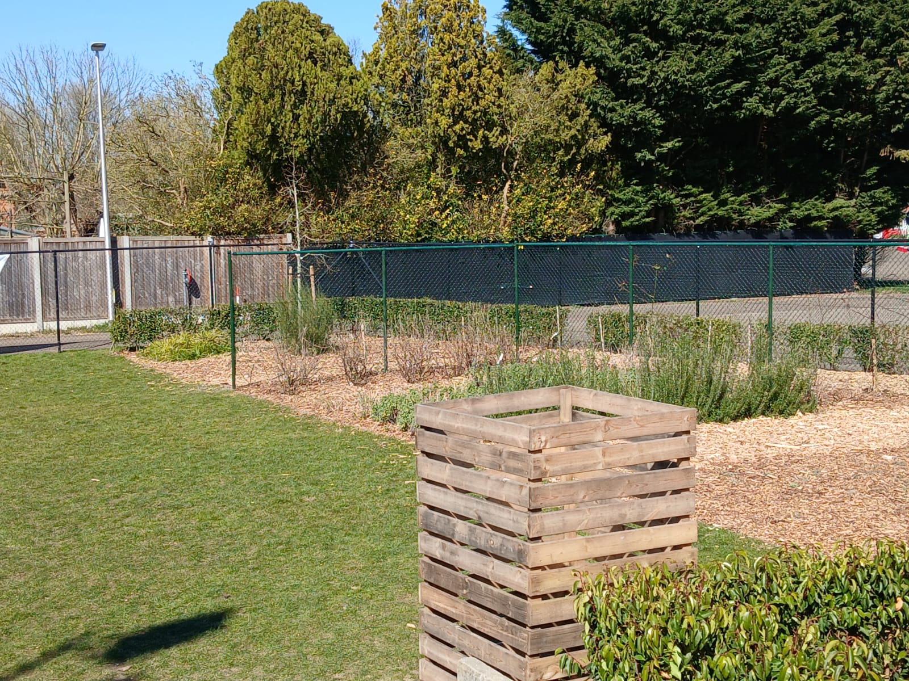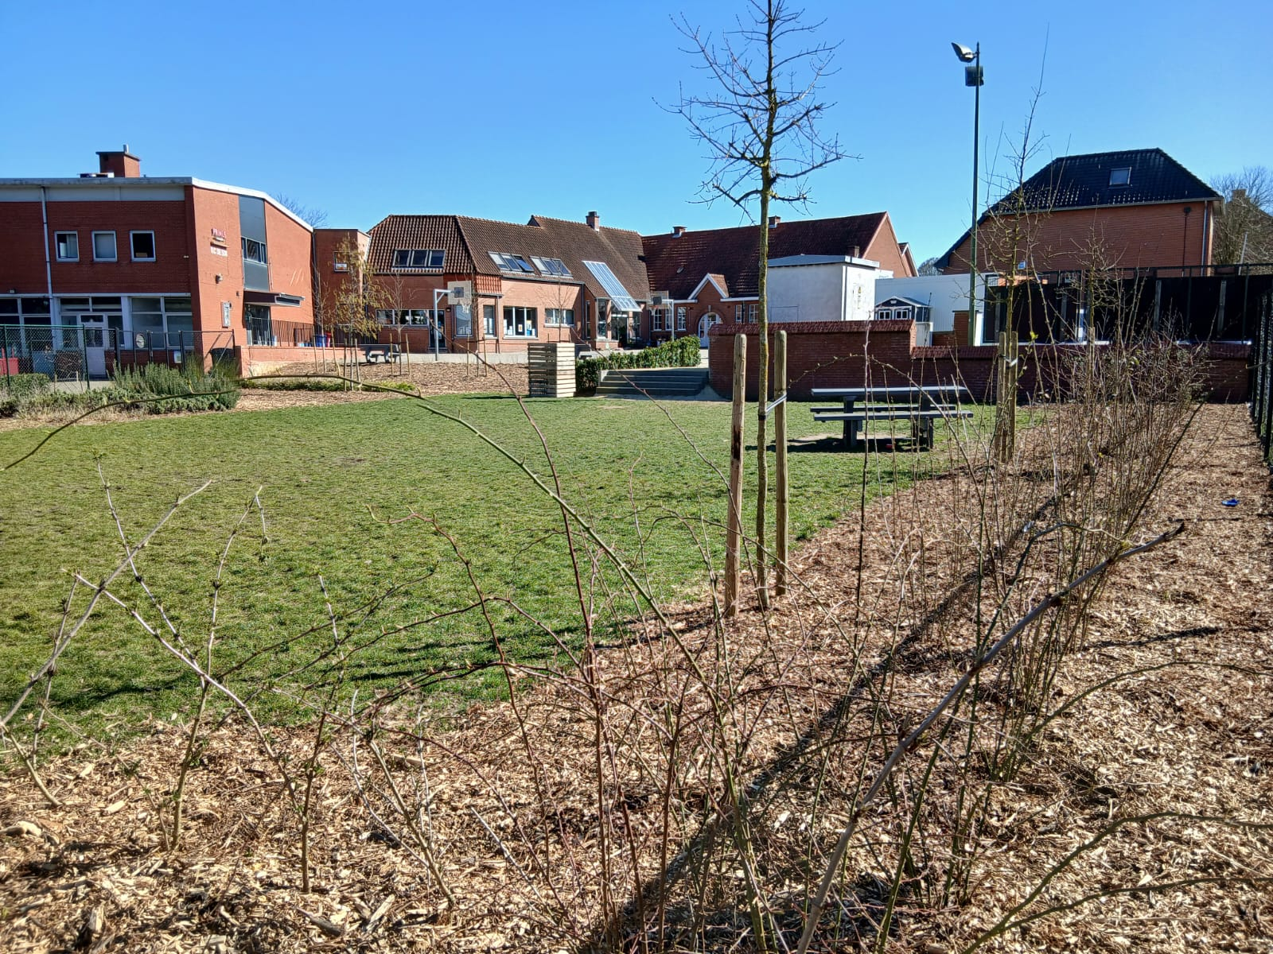

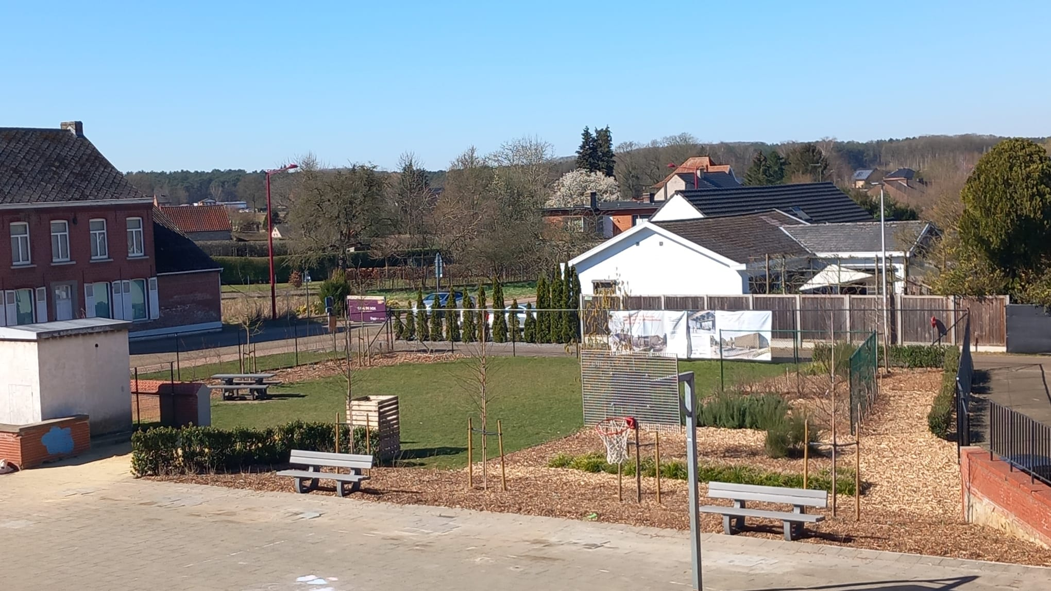

- Fase 2: De gevel van de school werd aangepakt. Zo zie je ons nu al van ver schitteren en gaat er ook vooraan nog wat groen komen.

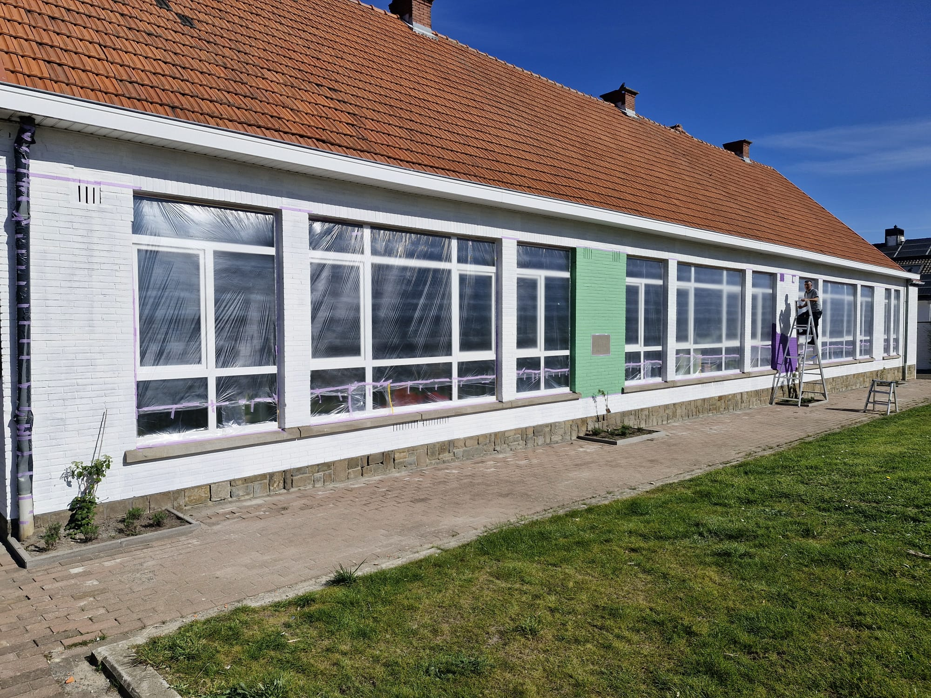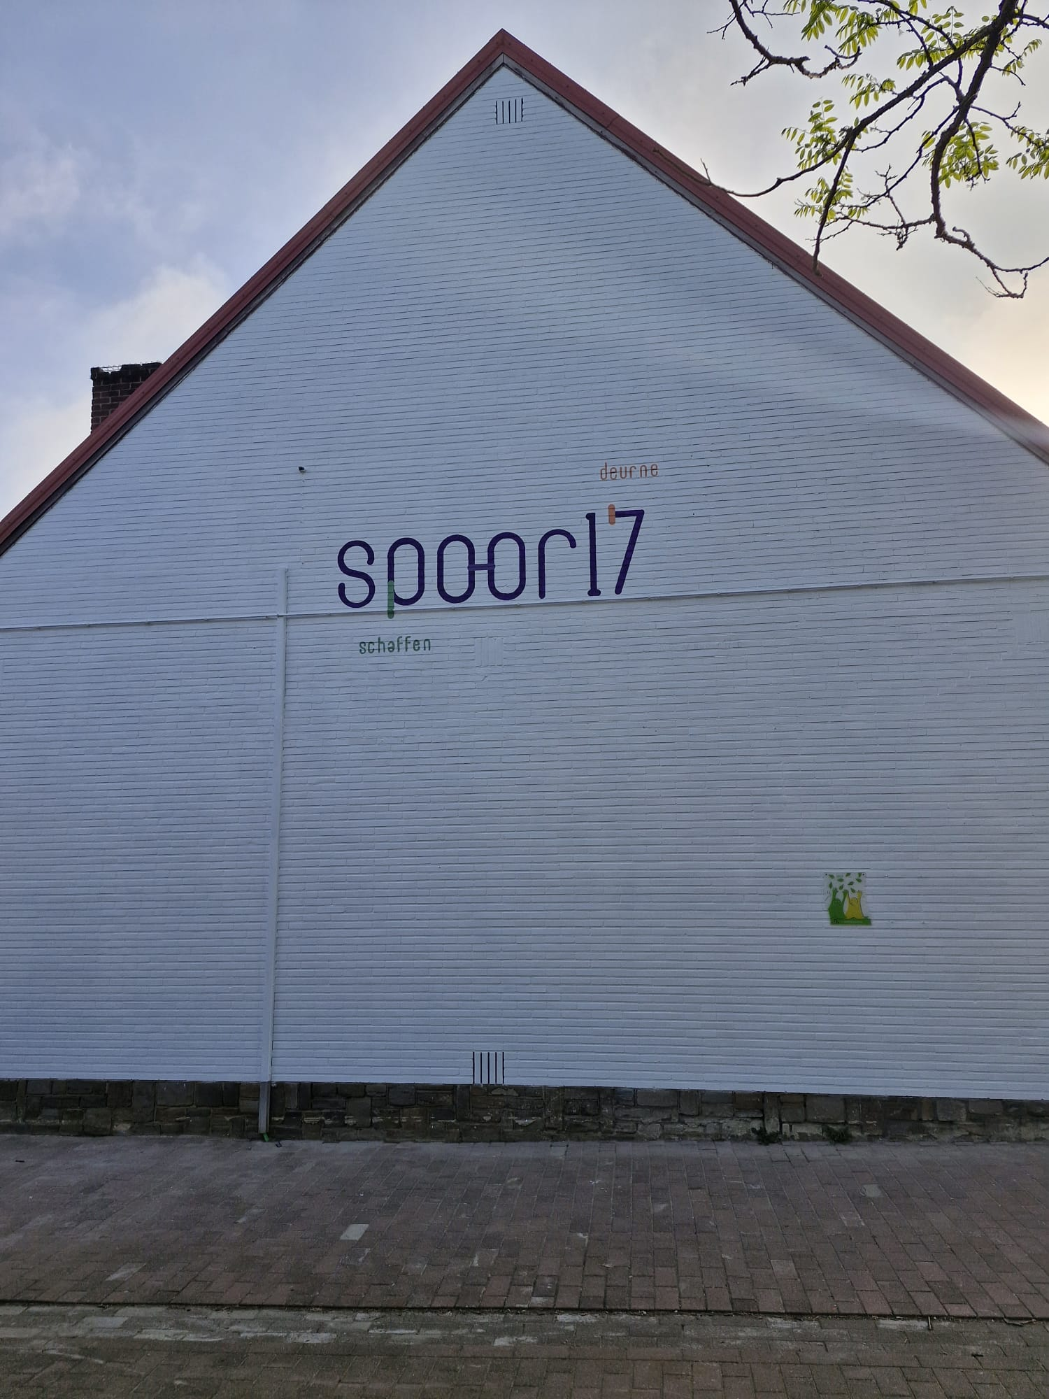

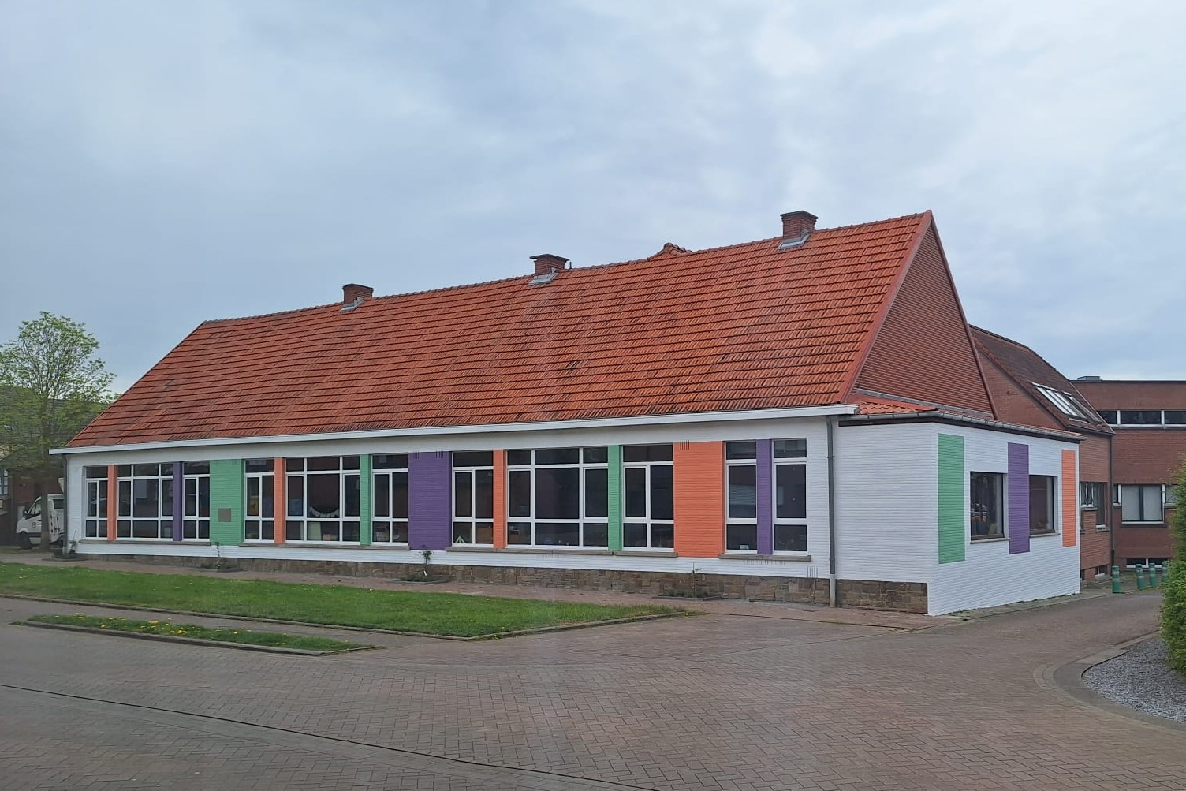

- Fase 3: De juffen en meester van onze school hebben er ook voor gezorgd dat de speelplaats wat kleur kreeg en dat we wat spelletjes kunnen spelen.
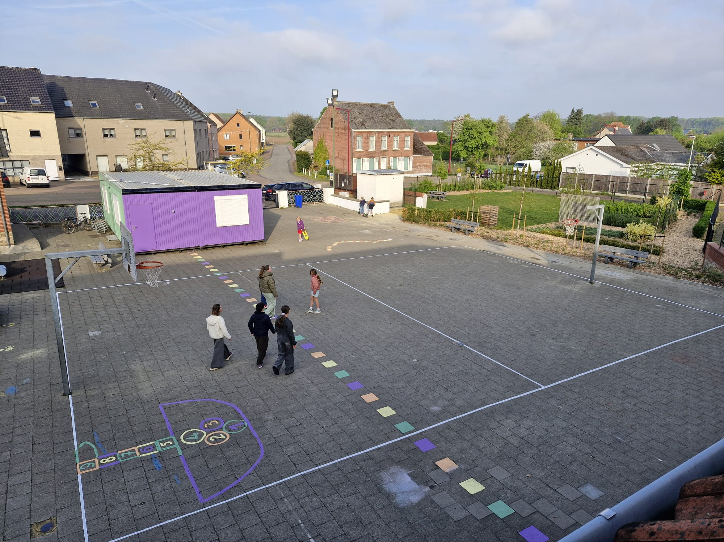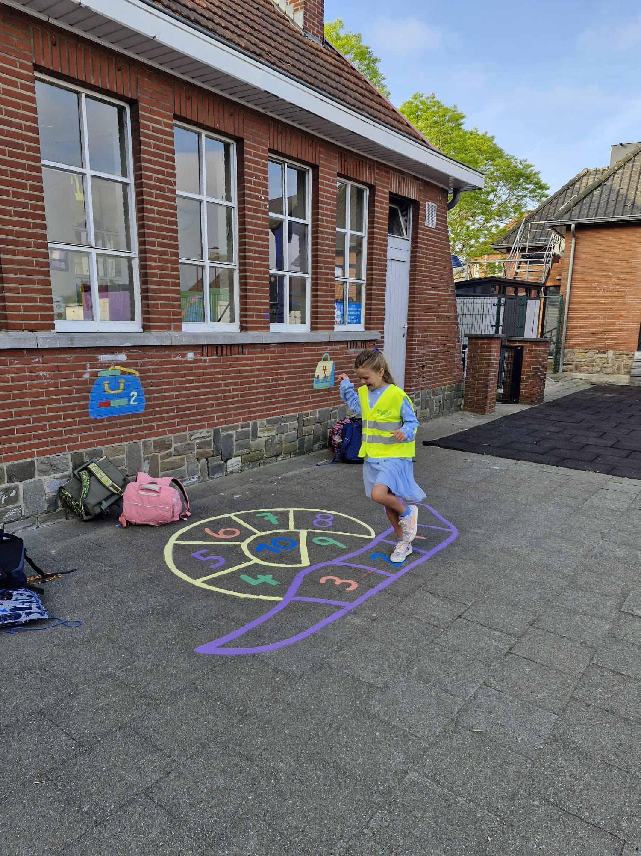

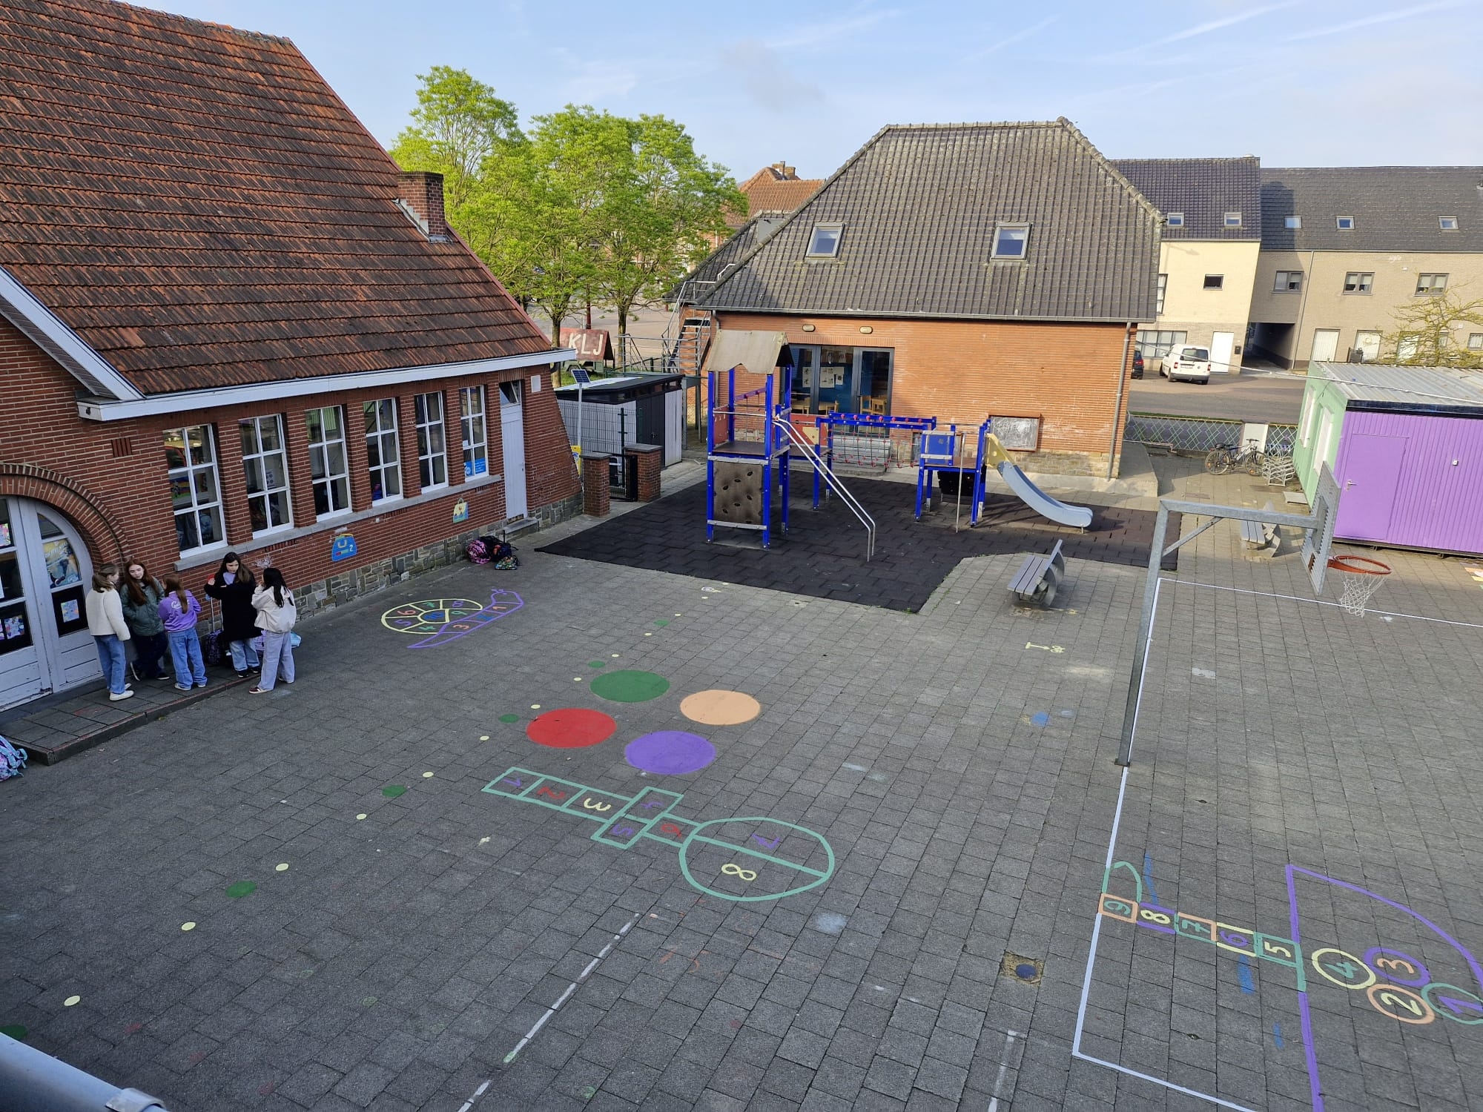

- Na de grote vakantie stonden onze nieuwe bloemen en planten mooi in bloei. Wist je dat we ook een nieuw onthaal hebben waar ook de juffen en meesters een eigen plekje hebben gekregen.
